IDEJE ZA POMOČ PRI RAZVOJU GOVORNO JEZIKOVNIH VEŠČIN S POMOČJO IGRAČ
Igrače so izvrsten pripomoček za razvoj govorno jezikovnih in artikulacijskih veščin otroka.
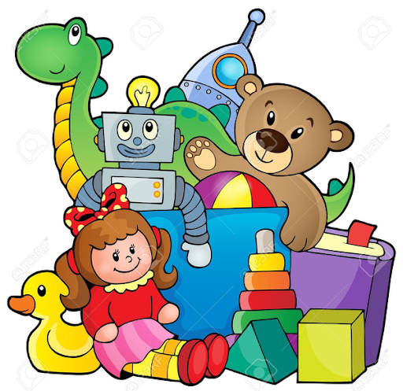

AVTOMOBILČKI IN  DRUGA VOZILA | - KOMUNIKACIJA: izmenjaje : Jaz povem, ti poveš  Jaz imam…  Ti imaš ….  - ZAHTEVE:  Podaj mi moder avto. Pokaži ladjo.  - OPONAŠANJE ZVOKOV:  Brum-brum, tu-tu, VIU-VIU,…  - PREDLOGI:  Avto je na cesti. Postavi ladjo pod stol.  - POIMENOVANJE:  - Vozil: avto, ladja,..  - Delov vozil : lokomotiva, kolesa, luči,..  - Pridevniki : velik avto, majhen avto,..

GLASBILA, ZVOČNE IGRAČE | - KOMUNIKACIJA: izmenjaje : Jaz povem, ti poveš  Jaz imam…  Ti imaš ….  - ZAHTEVE:  Rada bi igrala na trobento. Prinesi mi boben. Zaigraj na …  - GIBANJE OB RITMU:  STARŠ udarja ritem, skupaj z otrokom in nato sam otrok se giblje po ritmu  - OPONAŠANJE ZVOKOV:  Bam- bam, Cin-cin,.. in izgovarjanje ali pripevanje delov pesmic  - PETJE PESMIC IN GIBANJE

ŽOGE | - KOMUNIKACIJA: izmenjaje : Jaz povem, ti poveš  Jaz imam…  Ti imaš ….  - ZAHTEVE:  Rada bi ŽOGO. Podaj mi BELO ŽOGO. Ujemi ŽOGO.  - USVAJANJE GLAGOLOV:  podaj, brcni, vrzi, ujemi, udari, poišči,…  - UPOŠTEVANJE NAVODIL:  1.Prinesi nogometno žogo (belo žogo). Postavi jo pod stol.  2.Prinesi nogometno žogo in postavi jo pod stol.  - PRIDEVNIKI /OPIS ŽOGE:  bela, velika, nogometna, majhna, …

KOCKE IN KOLUTI | - KOMUNIKACIJA: izmenjaje : Jaz povem, ti poveš  Jaz imam…  Ti imaš ….  - ZAHTEVE:  Rada bi KOCKO. Podaj mi VELIKO KOCKO. Natakni OBROČ na ...  - USVAJANJE PROSTORSKE ORIENTACIJE:  NA, POD, PRED, DESNO OD, …  - UPOŠTEVANJE NAVODIL:  1.Izberi veliko kocko. Postavi jo na mizo.  2.Izberi veliko kocko in jo postavi na mizo.  3.izberi največjo kocko in jo postavi pred najmanjšo kocko.  - POIMENOVANJA:  bela, velika, pisana, večja, največja,…  - ŠTEVILO:  Ena kocka, dve kocki, tri kocke
PLIŠASTE IGRAČKE, FIGURICE | - IGRE OPRAVIL:  Hranjenje, previjanje, poučevanje, oblačenje, umivanje  - OPONAŠANJE ZVOKOV:  Mmmm, š-š, njami, smejanje, srkanje, smrčanje,…  - USVAJANJE GLAGOLOV:  Jesti, spati, umivati, jokati, previjati, lulati,…  - UPOŠTEVANJE NAVODIL:  1.Daj punčki stekleničko.  2.Daj punčki stekleničko, jo nahrani in položi v posteljico.  - IGRANJE VLOG:  - Pogovor z medvedkom.  - Igranje različnih situacij: Medvedek pri zdravniku. Punčka noče zaspati. Zajček se boji zdravnika.

